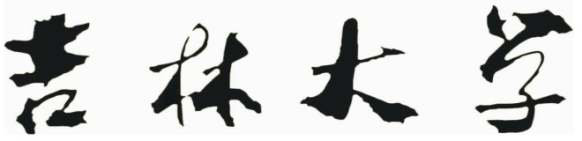珠海学院

**计算机组成与结构**

**实 验 报 告**

|  |  |
| --- | --- |
| 学院、系： | 计算机学院 |
| 专业名称： | 软件工程 |
| 学生姓名： | 04191315何翔 |
| 指导教师： | 刘亚松 |
| 完成时间： | 2020.10.27 |

一、实验题目：

**存储器读写手动在线实验**

* 1. **数据存储器字写**
  2. **数据段读操作（字）**

**存储器程序段读写操作**

1. **程序段字节写操作**
2. **程序段字节读操作**

二、实验目的与要求：

熟悉和了解存储器组织与总线组成的数据通路。

按照实验步骤完成实验项目，掌握存储部件在原理计算机中的运用。

三、实验步骤（阐述主要步骤）及结果：

1. **数据段读写操作**

**数据存储器字写**

在进行数据存储器**字操作时，地址线A0必须为0（偶地址）**。向数据段的0~0005h存储单元写入1122h 3344h 5566h 三组数据，以0址单元写入数据1122h为例表述操作流程。

选通I/O

S15~S0=0

I/O=0000h

打地址

AR=0

K10~K6=10000

K19~K16=1100

按【单拍】按钮

关闭写选通

S15~S0=1122

存储器写

1122→[AR]

K23 K21=00

按【单拍】按钮

关存储器写

K19~K16=1111

K21=1

1122：

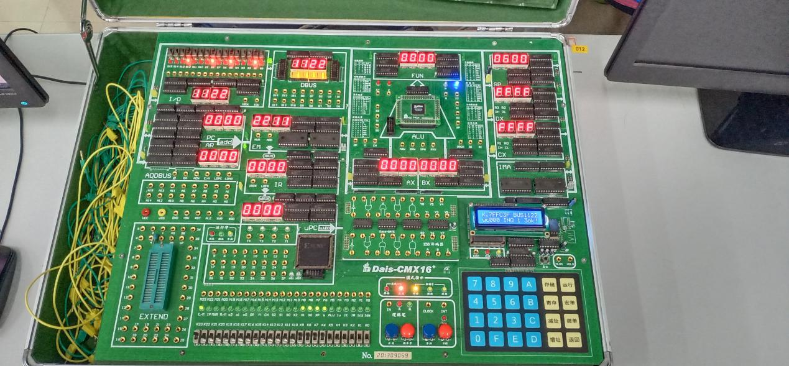

相同流程完成0002~0005h单元写入3344h 5566h的操作

3344：

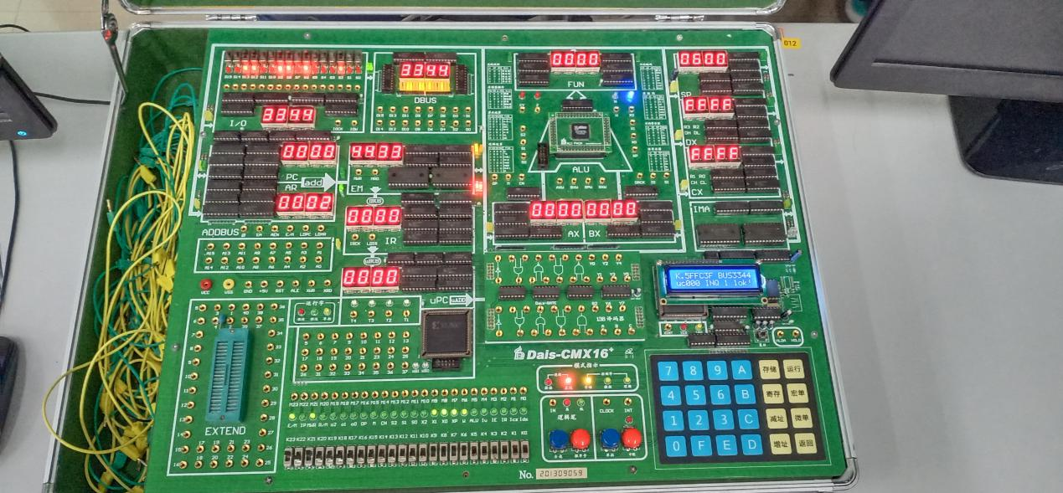

5566：

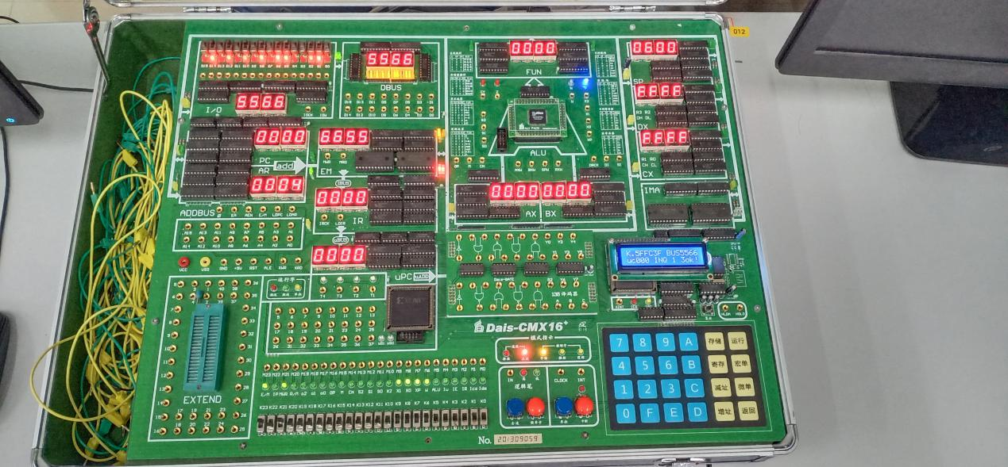

**数据段读操作（字）**

依次读出数据段0~0005h单元的内容，这里以0址单元读出为例阐述操作流程。

置地址

I/O=0000h

数据来源

I/O单元

打地址

AR=0000

K10~K6=10000

按【单拍】按钮

关闭AR写

读存储器RAM→总线

K10~K6=01100

K23=0

K19~K16=1100

K19~K16=1111

执行上述流程总线单元应显示2211h，则正确。

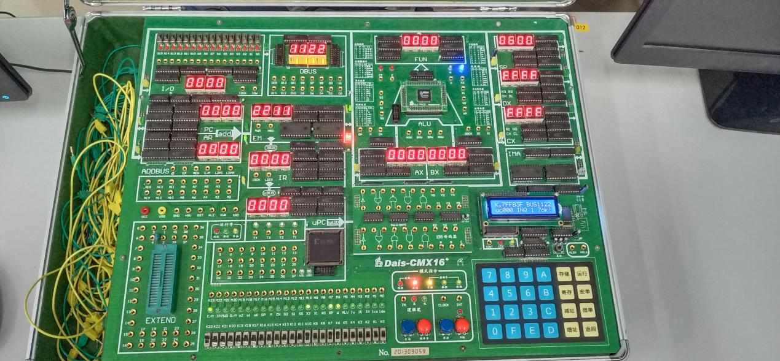

1. **存储器程序段读写操作**

**程序段字节写操作**

* 1. 计算机规范的取指操作均以字节为单位。程序段写入必须从定义地址入手，然后再进入程序存储器的写入。
  2. PC指针是带预置加法计数器，因此在输入起始地址后一旦后续地址为PC+1的话就不需重装PC，用PC+1指令完成下续地址的读写操作。
  3. PC地址装载写入与PC+1写入流程

置地址

S15~S0=0

I/O=0000h

I/O→PC

PC=0000

K10~K6=10000

K23 K22=00

按【单拍】按钮

I/O=3412h

12→[PC]

PC+1

K22 K21=01

按【单拍】按钮

K23~K21 K6=1101

按【单拍】按钮

存储器写

34→[PC]

K22 K21 K7=101

按【单拍】按钮

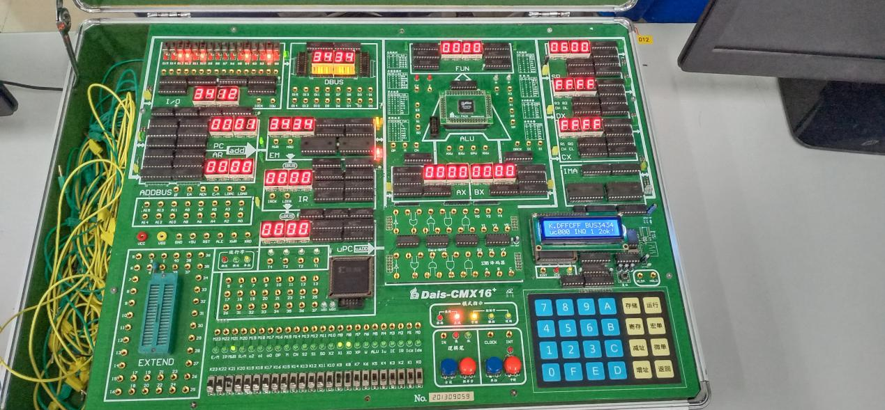

**程序段字节读操作**

PC地址装载读出及PC+1读出流程

按【单拍】按钮

置地址

S15~S0=0

I/O=0000h

I/O→PC

PC=0000

K10~K6=10000

K23 K22=00

按【单拍】按钮

选通存储器

[PC]→总线

存储器读

[PC+1]→总线

K22=0

按【单拍】按钮

K10~K6=01101

K23 K22=11

存储器读

[PC+1]→总线

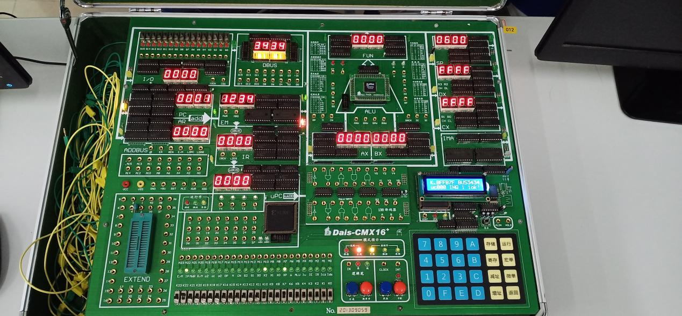

1. 心得体会：

这次实验干货满满，我熟悉了解了存储器组织与总线组成的数据通路。虽然一些概念还是比较抽象和难懂，相信自己今后随着知识的增长，也能重新对这些知识再认识，淦就对了！